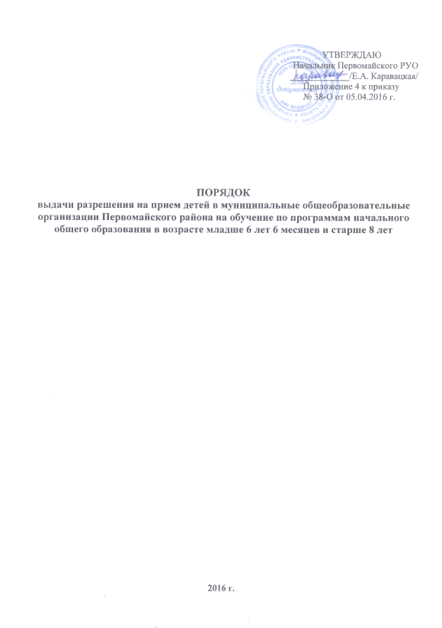
1. Общие положения.

1.1. Настоящий Порядок регулирует выдачу разрешения на прием в общеобразовательные организации Первомайского района на обучение по образовательным программам начального общего образования детей в возрасте младше 6 лет и 6 месяцев и старше 8 лет, а также порядок взаимодействия Управления образования администрации Первомайского района, подведомственных ему общеобразовательных организаций.
1.2. Настоящий Порядок разработан в соответствии со следующими нормативными документами:
1.2.1.Федеральный закон от 29.12.2012 № 273-ФЗ «Об образовании в Российской Федерации»
1.2.2.Приказ Министерства образования и науки РФ от 30.08.2013 № 1015 «Об утверждении порядка организации и осуществления образовательной деятельности по основным общеобразовательным программам – образовательным программам начального общего, основного общего и среднего общего образования»
1.2.3. Санитарно-эпидемиологические требования к условиям и организации обучения в общеобразовательных учреждениях. Санитарно-эпидемиологические правила и нормативы. СанПиН 2.4.2.2821-10.
1.3. Прием детей в первый класс, не достигших на 1 сентября текущего года 6 лет и 6 месяцев, или старше 8 лет может осуществляться только с разрешения Управления образования, осуществляющего полномочия Учредителя в сфере образования. Прием детей в первый класс, не достигших на 1 сентября текущего года 6 лет и 6 месяцев, может осуществляться только при наличии свободных мест в муниципальной общеобразовательной организации.
1.4. Обучение детей, не достигших возраста 6 лет 6 месяцев к началу учебного года, проводится в общеобразовательной организации с соблюдением всех гигиенических требований к условиям и организации образовательного процесса для детей данного возраста. В случае, если общеобразовательная организация не обеспечивает соблюдение отдельных гигиенических требований к условиям и организации образовательного процесса для детей дошкольного возраста, родители вправе дать письменное согласие на обучение детей при отсутствии отдельных условий, если ребенок не имеет медицинских противопоказаний.

2. Организация работы.

2.1. Для получения разрешения на прием в 1 класс общеобразовательной организации детей, не достигших на 1 сентября текущего года 6 лет и 6 месяцев, или старше 8 лет, родители (законные представители) должны подать заявление в Управление образования на имя начальника управления (приложение 1) в срок до 20 июня текущего года.
В заявлении родителями (законными представителями) ребенка указываются следующие сведения:
а) фамилия, имя, отчество ребенка;
б) дата рождения;
в) фамилия, имя, отчество родителей (законных представителей) ребенка.
2.2. К заявлению прилагаются следующие документы:
а) копия свидетельства о рождении ребенка, заверенная в установленном порядке;
б) копия документа, подтверждающего отсутствие противопоказаний по состоянию здоровья ребенка.
в) справка из общеобразовательной организации о наличии свободных мест и условий для обучения дошкольников.
2.3. Подписью родителей (законных представителей) фиксируется согласие на обработку их персональных данных и персональных данных ребенка в порядке, установленном законодательством РФ.
2.4. Заявления рассматриваются на заседании комиссии по приему детей в возрасте младше 6 лет 6 месяцев и старше 8 лет в первый класс, создаваемой приказом Управления образования.
2.5. Комиссия создаётся приказом начальника Управления образования. Комиссия создаётся в количестве 3-х человек и включает в себя специалистов Управления образования и психолога. Заявители уведомляются о времени и месте работы комиссии не позднее, чем за неделю.
2.6. Комиссия осуществляет свою работу в период с 20 по 30 июня ежегодно.
2.7. Работа комиссии осуществляется в присутствии родителей (законных представителей) индивидуально, с каждым ребенком.
2.8. Предметом работы комиссии является установление психологической готовности ребенка к обучению в школе.
2.9. Результатом работы комиссии является заключение о психологической готовности ребенка к обучению в школе.
2.10. На основании заключения комиссии Управление образования в течение 5 дней выдает разрешение на прием детей на обучение (приложение 2), либо уведомление об отказе в его выдаче (приложение 3).
2.11. Отказ о выдаче разрешения на обучение ребенка ранее или позднее допустимого для обучения возраста может быть обусловлен:
а) наличием противопоказаний по состоянию здоровья ребенка;
б) отсутствием заключения о психологической готовности ребенка к обучению в школе;
в) отрицательным заключением о психологической готовности ребенка к обучению в школе;
г) несогласием родителей (законных представителей) ребенка дошкольного возраста с условиями организации образовательного процесса;
д) другие причины.
2.12. После получения разрешения на прием детей на обучение по образовательным программам начального общего образования в более раннем или более позднем возрасте муниципальная общеобразовательная организация осуществляет прием вышеуказанных детей в первый класс в соответствии с законодательством Российской Федерации и утвержденными Правилами приема соответствующей муниципальной общеобразовательной организации.
2.13. Заявления родителей (законных представителей), разрешение на прием детей, равно как и уведомление об отказе в приеме регистрируются в порядке, предусмотренным Федеральным законом от 02.05.2006 г. №59 – ФЗ «О порядке рассмотрения обращений граждан Российской Федерации».
Приложение 1
к Порядку выдачи разрешения
на прием детей в муниципальные
общеобразовательные организации
Первомайского района
на обучение по образовательным
программам начального общего
образования в возрасте младше 6 лет 6 мес.
и старше 8 лет

Форма заявления о разрешении приема в 1 класс
общеобразовательных учреждений детей, не достигших на 1 сентября текущего года возраста 6 лет и 6 месяцев, и детей старше 8 лет

Начальнику Управления образования
Администрации Первомайского района
Томской области
__________________________________
__________________________________,
ФИО родителя (законного представителя)
ребенка _______________________________,
проживающего по адресу ________________
______________________________________,
_______________________________________
паспорт (серия, №, когда и кем выдан), контактный телефон

ЗАЯВЛЕНИЕ.

Прошу разрешить обучение в 1 классе _____________________________________________ ____________________________________________________________________________________
моего ребенка____________________________________________________________,
число, месяц, год рождения, зарегистрированного по адресу: ____________________,
проживающего: ____________________________.
На 01.09.20__г. ребенку исполнится полных ___лет ____мес.
Отсутствие медицинских противопоказаний для обучения в более раннем (позднем) возрасте подтверждаю справкой (наименование медицинского учреждения) от _____.
С условиями и режимом организации образовательного процесса в МБОУ __________________________________ ознакомлен(а) и согласен(на). Претензий на отсутствие ______________________ не имею.
Даю согласие на обработку моих персональных данных и данных моего ребенка в соответствии с действующим порядком в РФ.

Дата________________ ___________________/____________/

Приложение 2
к Порядку выдачи разрешения на прием детей
в муниципальные общеобразовательные организации
Первомайского района на обучение
по образовательным программам начального общего
образования в возрасте младше 6 лет 6 мес. и старше 8 лет

Форма разрешения на прием детей в 1 класс
общеобразовательных организаций детей, не достигших на 1 сентября текущего года возраста 6 лет и 6 месяцев на обучение по образовательным программам начального общего образования

Разрешение
на обучение ребенка в более раннем возрасте

от «___» ____ 20___г.

Управление образования Администрации Первомайского района, выполняющее функции учредителя муниципальных образовательных учреждений Первомайского района, рассмотрев заявление и прилагаемые документы гражданина (гражданки) __________________________________________________
(Фамилия И.О.)
на обучение его (её) сына\ дочери (нужное подчеркнуть) ______________________
_______________________________________________________________________
(Фамилия, имя, отчество ребенка)
«_____» ___________ 20__ года рождения, в соответствии с пунктом 2 статьи 19 Закона РФ «Об образовании» от 10.07.1992г. № 3266-1 (с изменениями и дополнениями), Приказом Минобрнауки от 15.02.2012 № 107 «Об утверждении Порядка приема граждан в общеобразовательные учреждения», Типовым положением об общеобразовательном учреждении, утверждённым постановлением Правительства РФ от 19.03.2001 № 196, пунктом 10.2 Постановления Главного государственного санитарного врача Российской Федерации от 29 декабря 2010 г. N 189 "Об утверждении СанПиН 2.4.2.2821-10 "Санитарно-эпидемиологические требования к условиям и организации обучения в общеобразовательных учреждениях"" разрешает обучение ребенка, не достигшего к 1 сентября текущего года возраста шести лет шести месяцев.

Начальник Управления образования: _______________ _________________
(подпись) (расшифровка подписи)

М.П.

Приложение 3
к Порядку выдачи разрешения
на прием детей в муниципальные
общеобразовательные организации
Первомайского района
на обучение по образовательным
программам начального общего
образования в возрасте младше 6 лет 6 мес.
и старше 8 лет

Форма уведомления об отказе в выдаче разрешения на прием детей
в образовательные организации Первомайского района на обучение по образовательным программам начального общего образования
в более раннем или более позднем возрасте.

Отказ в выдаче разрешения
на обучение ребенка в более раннем возрасте

от «___» ____ 20___г.
Управление образования Администрации Первомайского района, выполняющее функции учредителя муниципальных образовательных учреждений Первомайского района, рассмотрев заявление и прилагаемые документы гражданина (гражданки) __________________________________________________
(Фамилия И.О.)
на обучение его (её) сына\ дочери (нужное подчеркнуть) ______________________
_______________________________________________________________________
(Фамилия, имя, отчество ребенка)
«_____» ___________ 20__ года рождения, в соответствии с пунктом 2 статьи 19 Закона РФ «Об образовании» от 10.07.1992г. № 3266-1 (с изменениями и дополнениями), Приказом Минобрнауки от 15.02.2012 № 107 «Об утверждении Порядка приема граждан в общеобразовательные учреждения», Типовым положением об общеобразовательном учреждении, утверждённым постановлением Правительства РФ от 19.03.2001 № 196, пунктом 10.2 Постановления Главного государственного санитарного врача Российской Федерации от 29 декабря 2010 г. N 189 "Об утверждении СанПиН 2.4.2.2821-10 "Санитарно-эпидемиологические требования к условиям и организации обучения в общеобразовательных учреждениях"" отказывает в выдаче разрешения на обучение ребенка, не достигшего к 1 сентября текущего года возраста шести лет шести месяцев по причине (нужное отметить - ☑):
- наличие противопоказаний по состоянию здоровья
- отсутствие заключения по результатам диагностики психологической готовности ребенка к обучению в школе;
- отрицательное заключение по результатам диагностики психологической готовности ребенка к обучению в школе;
- несогласие родителей (законных представителей) ребенка дошкольного возраста с условиями организации образовательного процесса для детей младшего школьного возраста;
- другие причины (указать): _______________________________________
_______________________________________________________________________

Начальник Управления образования: _______________ _________________
(подпись) (расшифровка подписи)
М.П.

